奉贤四团上海仁盛标准件制造有限公司“3·2”一般火灾事故调查报告

奉贤区人民政府事故调查组

2025 年 5 月
目 录

一、 事故基本情况 - 2 -
（一）事故单位情况 - 2 -
（二）涉事车间基本情况 - 3 -
（三）事故发生前相关作业情况及事发经过 - 4 -
（四）属地相关监管情况 - 5 -
（五）事故造成的人员伤亡和直接经济损失 - 6 -
二、应急处置及评估 - 6 -
三、事故原因及暴露出的问题 - 6 -
（一）直接原因 - 6 -
（二）事故暴露出的问题 - 7 -
四、对有关责任人员和单位的处理建议 - 8 -
（一）对事故责任人的责任认定和处理建议 - 8 -
（二）对事故责任单位的责任认定和处理建议 - 9 -
（三）其他处理建议 - 9 -
五、整改防范措施建议 - 9 -
（一）强化主体责任落实 - 9 -
（二）强化监管责任落实 - 10 -
（三）强化治本攻坚整治 - 10 -

奉贤四团上海仁盛标准件制造有限公司“3·2”一般火灾事故调查报告

2025年3月2日22时10分许，位于奉贤区四团镇坎南路135号的上海仁盛标准件制造有限公司发生一起火灾事故，事故未造成人员伤亡，直接经济损失约86万元。
依据《中华人民共和国安全生产法》《生产安全事故报告和调查处理条例》等有关法律法规以及《上海市实施〈生产安全事故报告和调查处理条例〉的若干规定》《上海市火灾事故调查处理暂行办法》《奉贤区人民政府关于生产安全事故报告和调查评估统计有关事项的通知》等规定要求，经区人民政府批准，成立了由奉贤区应急管理局牵头，区消防救援局、公安奉贤分局、区总工会、四团镇人民政府参加的奉贤四团上海仁盛标准件制造有限公司“3·2”一般火灾事故调查组（以下简称“事故调查组”）开展事故调查工作，并邀请区检察院参与事故调查。事故调查组按照“四不放过”和“科学严谨、依法依规、实事求是、注重实效”的原则，通过现场勘验、查阅资料、调查询问、检测鉴定和评估、分析论证等方式，查清了事故发生的原因、经过、直接经济损失等情况，查明了事故单位的情况和责任，查明了有关部门和单位在监管方面存在的问题和相关人员的责任。同时，调查组坚持举一反三，剖析了事故存在的主要问题，总结了事故教训，提出了整改和防范措施建议。
经调查认定，奉贤四团上海仁盛标准件制造有限公司“3·2”一般火灾事故是一起因事故单位风险管控和隐患排查落实不力，建筑物防火间距被违规占用，属地有关部门监管失职缺位，导致的生产安全责任事故。
- 事故基本情况

（一）事故单位情况
上海仁盛标准件制造有限公司（以下简称“仁盛公司”），成立于2001年11月，注册地址：上海市奉贤区四团镇坎南路135号，统一社会信用代码：91310120733358464R，法定代表人庄来平，注册资本人民币1000万元，有限责任公司。经营范围：1.许可项目：货物进出口；技术进出口。2.一般项目：标准件、紧固件制造、加工；五金、金属切削；冷作钣金加工；电镀加工；喷涂加工；金属表面处理及热处理加工；机械零件、零部件加工；通用设备制造（不含特种设备制造）；涂装设备制造；技术服务、技术开发、技术咨询、技术交流、技术转让、技术推广。仁盛公司厂区内共有各类建筑物18栋，分别为14栋厂房、3栋仓库以及1栋办公楼，实有建筑面积约2.6万㎡，公司主要从事汽车金属零部件电镀工艺加工，拥有22条金属表面处理生产线，公司现有员工400余人。公司设立了安全生产管理机构，配备了专职安全生产管理人员，安全生产标准化三级达标。
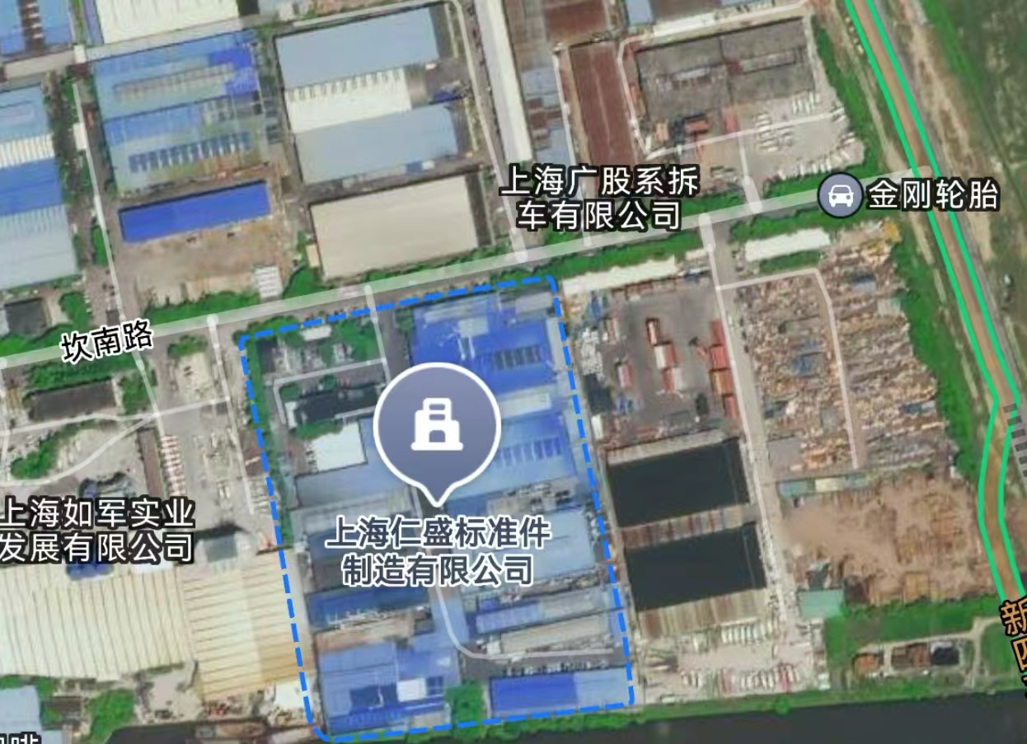
（图1 仁盛公司地理位置图）

（二）涉事车间基本情况

起火区域位于仁盛公司东南部位置的3号厂房的2A车间，该栋厂房为单层砖混结构，以内部钢结构主体上覆盖岩棉彩钢板的方式分为两个车间，分别为北侧的2A车间和南侧3号车间；车间之间使用混凝土立柱和防火板分隔；2A车间东西长约78米，南北宽约18米，高约8.5米，建筑面积约1400㎡；厂房北侧为污水处理房，南侧为4号厂房，东侧为仓库，西侧为8号车间。事发前，2A车间有两条生产线，2021年11月投入生产使用，分别为北侧的挂镀锌镍线，南侧为挂镀锌线，两线之间设置钢结构架空层作为产线控制室。产线配套设备有整流器、过滤机、循环泵、控制柜、废气塔、升降机等，事发时车间处于下班停工阶段，仅一台过滤设备在运行。
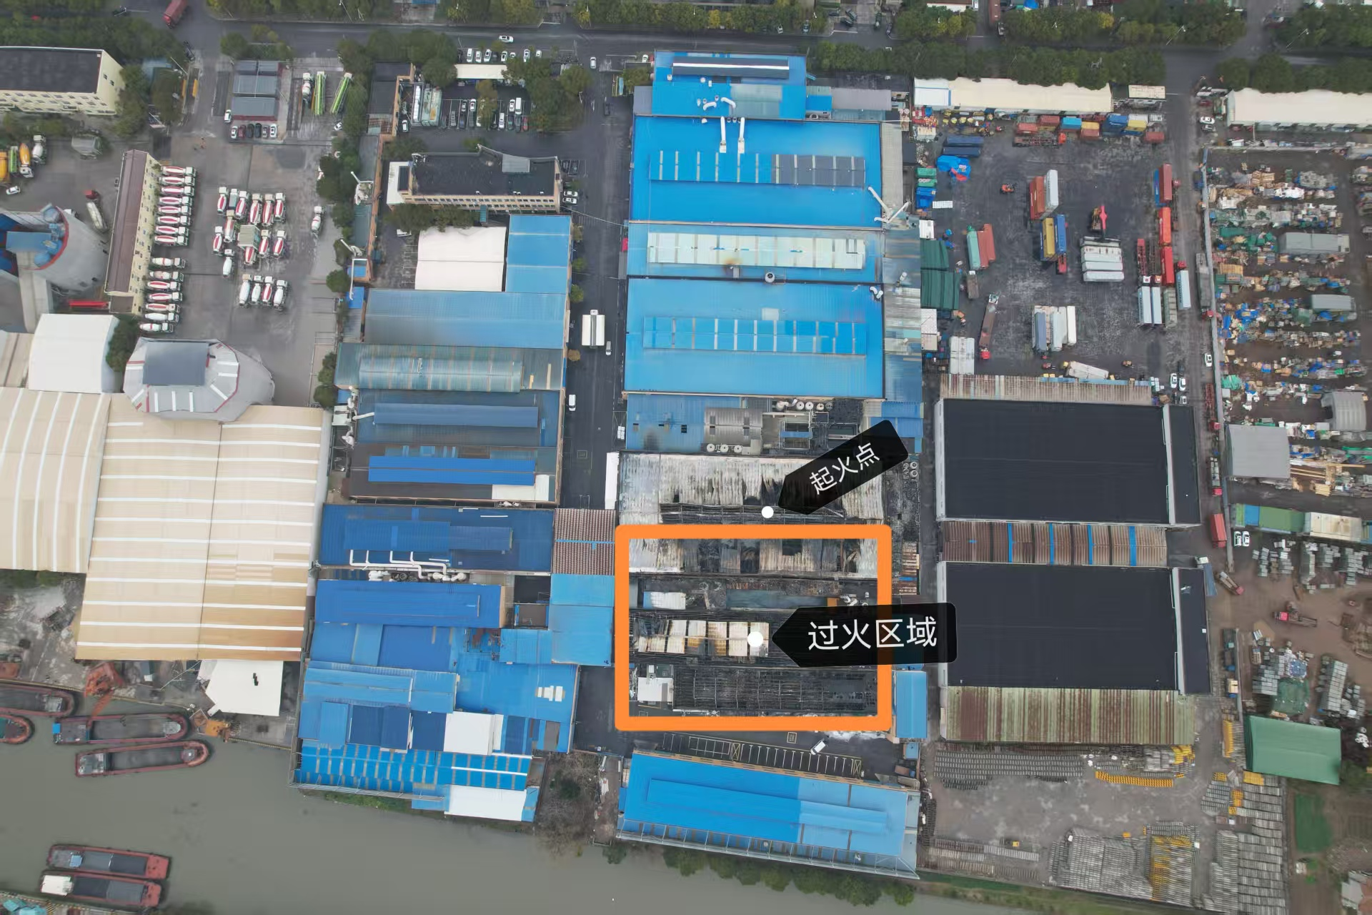

（图2 起火位置及过火区域航拍图）

（三）事故发生前相关作业情况及事发经过

3月2日18时许，仁盛公司2A车间下班停工，从业人员陆续离开。公司维修部员工崔卢新、张化东根据报修情况至车间更换8号主槽内的冷水盒，遇到在车间准备关闭电源的2A车间主管叶鲁华，3人更换好冷水盒后，崔卢新、张化东先行离开车间。18时30分许，除一台需要持续运行的过滤设备的电源未关闭外，叶鲁华关闭了车间内其他所有的电源，随后关闭车间大门离开。22时30分许，仁盛公司夜间巡逻人员吴卫平在2A车间北侧污水处理房处透过2A车间北墙的窗户发现车间北侧中部位置有火焰，且火势蔓延迅速，并扩大成灾。

（四）属地相关监管情况

1.日常安全监管。根据四团镇人民政府印发的《关于明确四团镇镇属园区安全生产职责的方案》（奉四府〔2023〕28号）规定，仁盛公司的日常安全监管工作由四团园区负责。四团园区监管人员分别于2024年11月26日、2025年2月13日联合四团镇委托的第三方专业机构对仁盛公司开展日常安全检查。2月13日检查时发现的防火间距不足、电源线绞接、漏电保护缺失等问题要求企业于2月23日前完成整改。

2.厂库房专项整治。2024年10月21日，四团镇安全工作委员会印发《关于成立四团镇厂房仓库消防安全治理攻坚行动领导小组及专班工作小组的通知》，专班工作小组由镇经济发展服务中心、规划建设和生态环境办公室、城市建设管理事务中心、综合行政执法队、四团经济园区、平庄高智园区组成。同时四团镇出台《四团镇厂房仓库消防安全综合治理实施方案》，全面开展厂房仓库消防安全治理攻坚行动。2024年10月下旬专班工作小组对仁盛公司开展了前期整治告知书和实地检查，并将仁盛公司厂库房排摸信息录入信息系统，按计划将于2025年4月底对仁盛公司开展厂库房消防安全整治工作。

3.其他监管情况。因历史原因，仁盛公司未能办理相关建筑物产权手续，故存在无证建筑的情况。四团镇拆违办自2019年起接连开展整治违章专项行动，至今已拆除仁盛公司约2630㎡存在消防隐患的建筑，相关拆违工作目前仍在持续进行中。

（五）事故造成的人员伤亡和直接经济损失

事故未造成人员伤亡，直接经济损失约86万元。

二、应急处置及评估
仁盛公司巡逻人员发现火情后，立即拨打了119消防救援电话，同时向公司主要负责人报告，主要负责人接报后立即赶赴公司开展应急处置。22时33分许，市119指挥中心接报后，调派25个队站67辆消防车前往救援。市消防救援局局长梁云红赴局指挥中心调度指挥，王保国政委，谈迅、朱志祥副局长立即赶赴现场指挥应急处置工作。区应急、公安，四团镇等单位部门相关负责同志接报后立即赶赴现场指导应急处置工作。火势于3日凌晨0时14分被控制，1时22分被熄灭。经评估，各单位、各部门在事故发生后立即组织开展应急处置，未发生次生灾害，未造成严重社会影响，应急反应迅速、现场处置得当、指挥统筹高效，应急处置得当。

三、事故原因及暴露出的问题

（一）直接原因
本起事故的直接原因是仁盛公司3号厂房2A车间电气线路故障引发火灾，由于建筑物间防火间距不足，火势蔓延至4号厂房，导致事故扩大。具体原因分析如下：
1.事发时2A车间处于下班停工阶段，车间里无从业人员作业，可排除人为引发火灾的可能，如吸烟、动火作业等；
2.事发当天当地天气为多云，气温10-16度，北风4级，未发生雷电活动，可排除自然灾害引发火灾的可能；
3.应急管理部消防救援局上海火灾物证鉴定中心对奉贤区消防救援局送检的火灾现场物证（铜导线及金属残留物）开展了技术鉴定，鉴定结论为送检物证存在电弧打击痕迹。

（二）事故暴露出的问题

1.企业风险管控和隐患排查治理落实不力
仁盛公司提供的风险分级管控措施和隐患排查治理中未对车间内电气线路落实风险管控措施或开展日常隐患排查，导致对电气线路是否存有隐患掌握不明，事发时有一台设备处于持续运行状态，缺少对该设备的监控，最终由于电气线路故障引发了事故。

2.企业违规占用防火间距，致建筑物连片加速火势蔓延
起火点位于3号厂房的2A车间，北侧与废水处理房相连，南侧为4号厂房，3号厂房和4号厂房为防火间距，但仁盛公司违规搭设平台将3号厂房和4号厂房相连，致使防火间距被占用。同时，公司北侧和东侧消防通道均被不同程度占用，使得消防车辆无法形成合围，增加了救援难度，延误了救援时间，导致了事故进一步扩大。

3.相关单位监管失职缺位
（1）四团经济园区。承担辖区内企业日常安全、环保、消防巡查工作，同时作为厂库房工作专班成员单位，配合承担辖区内相关厂库房专项治理工作。在日常的巡查过程中，未能根据企业风险特点开展有针对性的巡查工作，发现事故隐患的能力不足。同时，对于仁盛公司防火间距被占用的情况未及时跟踪企业落实整改，致使企业相关违法违规行为持续存在。
（2）镇经济发展服务中心。承担全镇安全生产、消防等监管工作，处理经济园区等部门上报的在日常巡查中发现的事故隐患，同时牵头厂库房专项整治工作。专项整治工作开展不力，对仁盛公司厂库房存在的问题未采取有效的整治措施，自专班成立以来开展了事先告知、信息采集和实地检查，检查中发现的问题没有及时采取进一步整治措施，致使企业相关违法违规行为未能得到改正。

四、对有关责任人员和单位的处理建议

（一）对事故责任人的责任认定和处理建议
1.庄来平，男，仁盛公司主要负责人。作为公司主要负责人，履行安全管理职责不力，未能有效落实安全风险分级管控和隐患排查治理双重预防工作机制，督促、检查本单位安全生产工作，及时消除生产安全事故隐患，对事故发生负有责任，建议奉贤区应急管理局按照相关规定对其予以行政处罚。
2.叶鲁华，男，仁盛公司车间主管。作为2A车间主管，承担车间日常管理工作，包括质量、安全生产等工作。履行安全生产管理人员职责不力，检查本单位安全生产状况不全面，未能及时排查生产安全事故隐患，提出改进安全生产管理的建议，对事故发生负有责任，建议奉贤区应急管理局按照相关规定对其予以行政处罚。

（二）对事故责任单位的责任认定和处理建议
仁盛公司作为安全生产责任主体，未能按照安全风险分级采取相应的管控措施、未能有效落实隐患排查治理制度，采取技术、管理措施，及时发现并消除事故隐患，对事故发生负有责任，建议奉贤区应急管理局按照相关规定对其予以行政处罚；仁盛公司存在的占用防火间距等违法行为建议由奉贤区消防救援局按照相关规定对其予以行政处罚。
- 其他处理建议
1.程志军，男，中共党员，四团经济园区书记，分管园区安全、环保、消防等监管工作。日常履职不到位，对发现的企业违法违规行为未能跟踪督促企业及时改正，形成闭环，对事故发生负有监管责任，建议四团镇根据相关规定对其进行处理。
2.朱永清，男，中共党员，四团镇安监队网格员，负责三坎园区及南奉公路沿线企业的一线安全监管工作，日常监督检查不全面、不细致，发现问题隐患的能力不足，对发现的企业违法违规行为未能有效督促整改，对事故发生负有监管责任，建议四团镇根据相关规定对其进行处理。

五、整改防范措施建议

（一）强化主体责任落实
仁盛公司要深刻吸取事故教训，坚决落实企业安全生产主体责任，全面履行安全生产和消防安全职责。严格按照相关法律、法规、标准的要求，进一步落实安全风险分级管控和隐患排查治理双重预防工作机制，及时发现并消除事故隐患。要安排专人对设备、电路、控制柜等电气设施做一次全面排查，防止类似事故再次发生。同时，仁盛公司要积极配合属地政府厂库房专项整治工作，全面开展自查自纠，坚决杜绝违规搭设平台、违规占用防火间距等情况，确保安全生产。
- 强化监管责任落实
四团镇党委、政府要进一步加强安全监管力量配置、经费保障，明确镇经济发展服务中心和镇属园区安全生产和消防安全职责，完善、落实安全生产责任制，针对事故暴露出来的问题，要举一反三，全面排查辖区内类似企业安全生产情况，加大日常监督检查力度，加强对第三方的履职考核，对检查中发现的事故隐患要严格落实责任，督促企业务必按照整改期限完成整改，对拒绝整改或者整改不力的企业要坚决按照规定予以处理，杜绝类似事故再次发生。同时要按照厂库房专项整治要求，完善相应机制，制定整治计划，确保专项整治落实到位。
- 强化治本攻坚整治
2025年是治本攻坚三年行动关键之年，各有关单位和部门要吸取这起事故教训，求真务实、真抓实干，紧盯重点行业领域，聚焦关键环节，敢于动真硬碰，精准发力、重拳除患，坚决避免整治浮于表面，真正从根本上消除事故隐患，从根本上解决问题。结合当前厂库房专项整治、工贸行业用电、动火专项整治等整治要求，加强监督检查的针对性、科学性和实效性。要推动建立完善各行业领域生产经营单位事故隐患内部报告奖励机制，切实提升企业做好安全生产工作的积极性和主动性，促进企业迸发安全生产的内在动力。

奉贤区人民政府事故调查组
2025年5月6日

